注册：SNJB0102
气 象 信 息 快 报
陕西省气象灾害应急指挥部办公室
陕西省气象局
2025年 第260期 2025年9月17日07时

昨日关中东部出现区域性暴雨 耀州临潼出现大暴雨
15日午后起我省开始新一轮降水过程，全省大部出现降水天气，其中延安南部局地、关中中东部、汉中西部及北部、安康南部局地、商洛南部局地等出现大到暴雨，勉县、耀州、临潼局地大暴雨，降水期间多地伴有短时强降雨和雷暴大风等强对流天气。
1.过程以来41小时降水实况
9月15日13时—17日06时全省共有111个区县2567个监测站出现降水，最大略阳硖口驿141.3毫米；共4站累计降水超过100毫米，114站累计降水超过50毫米，526站累计降水超过25毫米，西安站11.9毫米，城区最大48.1毫米（灞桥鲸鱼沟）（图1、表1）。全省小时雨强大于等于20毫米共272站次,小时雨强大于等于30毫米共114站次,最大略阳县硖口驿9月16日0时雨强为71.0毫米。各市最大降水量(毫米)：榆林佳县62.4，延安黄龙61.0，铜川铜川市104.9，咸阳乾县77.2，宝鸡岐山62.1，西安临潼103.6，渭南澄城93.7，汉中略阳141.3，安康紫阳81.5，商洛山阳85.5，杨凌8.9。
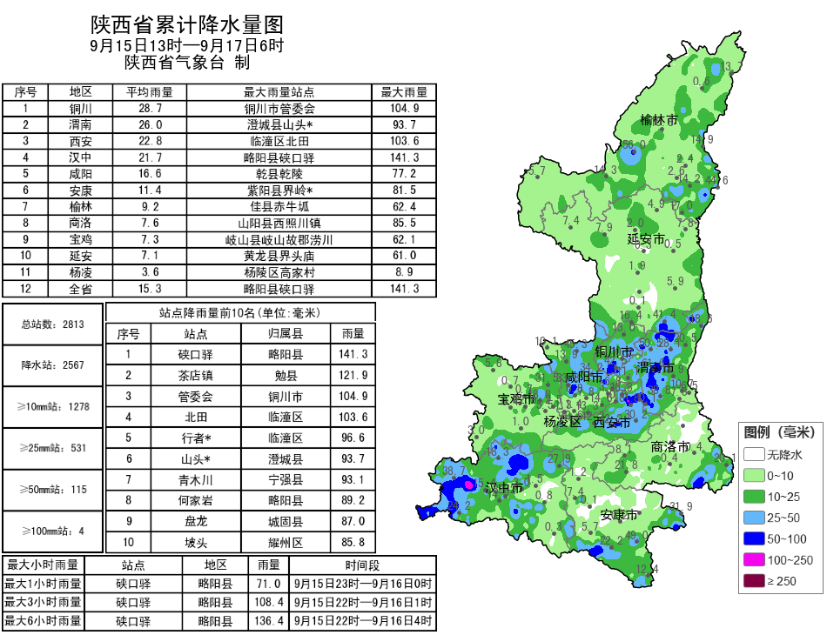
图1 9月15日13时—17日06时全省降水量分布图
表1 9月15日13时—17日06时全省累计降水量≥75毫米监测站
序号 | 区县 | 站名 | 降水 | 序号 | 区县 | 站名 | 降水
1 | 略阳县 | 硖口驿 | 141.3 | 2 | 勉县 | 茶店镇 | 121.9
3 | 铜川市 | 管委会 | 104.9 | 4 | 临潼区 | 北田 | 103.6
5 | 临潼区 | 行者* | 96.6 | 6 | 澄城县 | 山头* | 93.7
7 | 宁强县 | 青木川 | 93.1 | 8 | 略阳县 | 何家岩 | 89.2
9 | 城固县 | 盘龙 | 87.0 | 10 | 耀州区 | 坡头 | 85.8
11 | 山阳县 | 西照川镇 | 85.5 | 12 | 铜川市 | 坪新 | 84.7
13 | 临渭区 | 南白村 | 82.8 | 14 | 紫阳县 | 界岭* | 81.5
15 | 临潼区 | 新丰湾李 | 81.4 | 16 | 临潼区 | 临潼 | 81.1
17 | 临潼区 | 铁炉蓝莓基地 | 80.9 | 18 | 临渭区 | 渭南 | 80.1
19 | 略阳县 | 接官亭 | 79.9 | 20 | 宁强县 | 青木川1 | 79.8
21 | 韩城市 | 板桥峰川村 | 79.5 | 22 | 城固县 | 大盘 | 78.9
23 | 铜川市 | 高家村 | 77.4 | 24 | 乾县 | 乾陵 | 77.2
25 | 宁强县 | 舒家坝 | 76.9 | 26 | 宁强县 | 金山寺 | 76.2
27 | 临潼区 | 渭北中学 | 76.1 | 28 | 澄城县 | 赵庄 | 76.0
29 | 蒲城县 | 煤化工业园 | 75.6 | 30 | 临渭区 | 广汽西北商贸中心* | 75.2
2.过去24小时天气实况
9月16日06时—17日06时全省共有110个区县2410个监测站出现降水，最大新区管委会104.9毫米，其中2站大暴雨，76站暴雨，264站大雨，520站中雨；西安站11.9毫米，城区最大48.1毫米（灞桥鲸鱼沟）（图2、表2）。全省小时雨强大于等于20毫米共184站次，大于等于30毫米共90站次，最大临渭区南白村9月16日10时雨强为68.9毫米。各市最大降水量(毫米)：榆林吴堡44.4，延安黄龙61.0，铜川铜川市104.9，咸阳乾县72.5，宝鸡扶风27.8，西安临潼103.6，渭南澄城93.7，汉中城固58.6，安康白河58.3，商洛商南48.3，杨凌8.9。
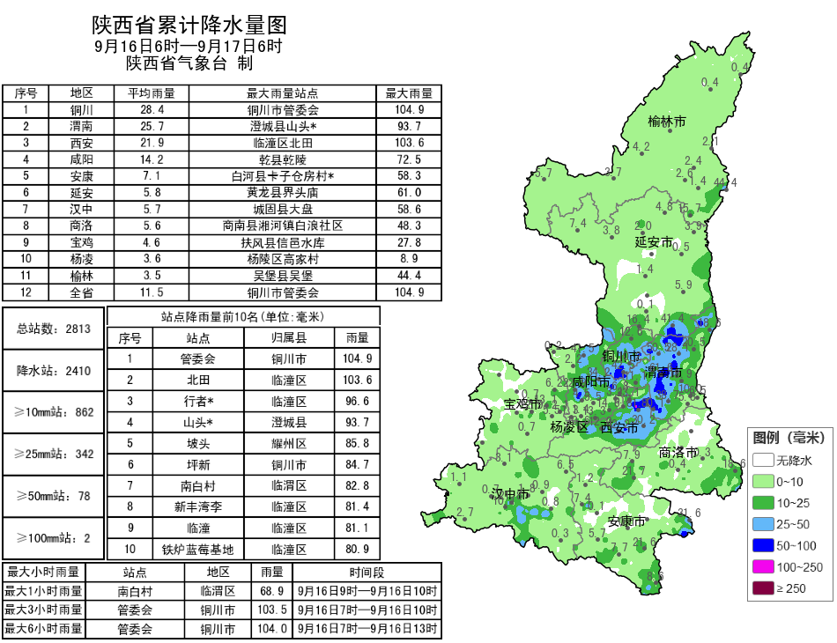
图2 9月16日06时—17日06时全省降水量分布图

表2 9月16日06时—17日06时全省累计降水量≥65毫米监测站
序号 | 区县 | 站名 | 降水 | 序号 | 区县 | 站名 | 降水
1 | 铜川市 | 管委会 | 104.9 | 2 | 临潼区 | 北田 | 103.6
3 | 临潼区 | 行者* | 96.6 | 4 | 澄城县 | 山头* | 93.7
5 | 耀州区 | 坡头 | 85.8 | 6 | 铜川市 | 坪新 | 84.7
7 | 临渭区 | 南白村 | 82.8 | 8 | 临潼区 | 新丰湾李 | 81.4
9 | 临潼区 | 临潼 | 81.1 | 10 | 临潼区 | 铁炉蓝莓基地 | 80.9
11 | 临渭区 | 渭南 | 80.1 | 12 | 韩城市 | 板桥峰川村 | 79.5
13 | 铜川市 | 高家村 | 77.4 | 14 | 临潼区 | 渭北中学 | 76.1
15 | 澄城县 | 赵庄 | 76.0 | 16 | 蒲城县 | 煤化工业园 | 75.6
17 | 临渭区 | 广汽西北商贸中心* | 75.2 | 18 | 乾县 | 乾陵 | 72.5
19 | 铜川市 | 张家沟 | 71.6 | 20 | 蒲城县 | 永丰 | 71.3
21 | 白水县 | 史官 | 71.0 | 22 | 铜川市 | 陈坪樱桃园* | 69.8
23 | 澄城县 | 王庄翟卓 | 68.9 | 24 | 临潼区 | 新丰* | 68.8
25 | 铜川市 | 体育馆* | 68.7 | 26 | 临渭区 | 南师 | 68.4
27 | 高陵区 | 张卜 | 67.9 | 28 | 耀州区 | 董家河 | 66.1
29 | 铜川市 | 正阳路街道办省苗木繁育中心 | 65.6 | 30 | 富平县 | 梅家坪 | 65.2
昨日全省最高气温18～33℃，最高旬阳33.1℃，西安站25.3℃。昨日至今晨全省共监测到雷电总闪2464次，主要发生在关中中东部；全省共22区县32站出现7级（13.9～17.1米/秒）及以上阵风，最大镇安回龙镇万寿村站19.0米/秒（8级）；宜君、华山、平利、蒲城、眉县、临潼出现强浓雾。
3.预警信息发布：昨日至今晨全省共发布暴雨红/橙/黄/蓝色预警信号60期(红色3期)，雷雨大风黄色预警信号42期，大雾黄色预警信号6期。省气象局联合省水利、自然资源、交通、农业、文旅部门发布气象风险预警7期。


预计今日我省有大范围降水
陕南南部有暴雨大暴雨 局地伴有强对流
预计今天白天：陕北阴天转多云，关中、陕南阴天，榆林南部、延安、关中大部有小雨或阵雨（0～10毫米），延安东部局地、关中中东部部分地方有中雨（5～15毫米）。陕南有小到中雨（2～15毫米），汉中中东部部分地方、安康部分地方、商洛南部部分地方有大雨（15～30毫米），汉中东南部局地（西乡县、镇巴县）、安康部分地方（汉滨区、汉阴县、紫阳县、岚皋县、平利县）有暴雨（30～70毫米），汉中东南部局地（镇巴县）、安康南部局地（紫阳县）有大暴雨（70～80毫米）（图3）。关中北部、秦巴山区有4级（5.5～8.0米/秒）左右偏北风，局地阵风可达6～7级（10.8～17.2米/秒）。早上陕北部分地方、关中中南部、陕南南部局地和东部局地有雾。今天晚上：陕北多云转阴天，关中、陕南阴天，延安南部、关中有小雨（0～5毫米），关中南部部分地方有中雨（5～15毫米）。陕南有小到中雨（1～15毫米），汉中东部、安康、商洛南部有大雨（15～30毫米），汉中东部部分地方（南郑区、城固县、西乡县、镇巴县）、安康部分地方（汉滨区、汉阴县、石泉县、宁陕县、紫阳县、岚皋县、平利县、镇坪县、旬阳市、白河县）、商洛南部局地（山阳县、镇安县）有暴雨（30～70毫米）（图3）。关中东部、陕南部分地方有4级（5.5～8.0米/秒）左右偏东风，局地阵风可达6～7级（10.8～17.2米/秒）。日平均气温陕北南部、关中、陕南下降 4℃左右。夜间陕北南部、关中、陕南有雾。
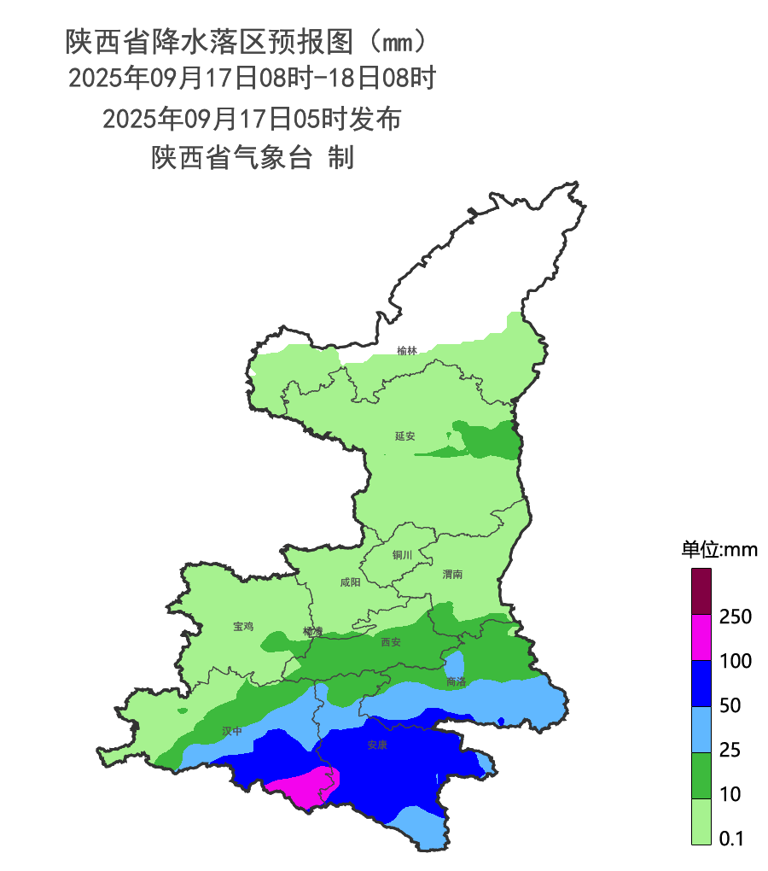
图3 9月17日08时-18日08时全省降水预报图
18日：全省阴天，陕北中北部部分地方有小雨或阵雨（0～10毫米），陕北南部、关中、陕南部分地方有中到大雨（10～50毫米），西安部分地方、宝鸡东部局地、咸阳南部局地、铜川部分地方、渭南南部局地、延安南部局地、汉中部分地方、安康局地、商洛局地、杨凌局地有大雨（25～50毫米），汉中中东部部分地方、安康北部、秦巴沿线局地有暴雨（50～100毫米）。清晨，陕北中部、关中、陕南大部分地方有雾。关中部分地方有4级（5.5～8.0米/秒）左右偏东风,局地阵风可达 5～6 级（8.0～13.9米/秒）。日平均气温关中、陕南南部下降4℃左右。19日：全省阴天，全省大部有小到中雨（0～15毫米），陕南中南部部分地方、秦巴沿线局地有大到暴雨（25～80毫米）。清晨，陕北南部、关中、陕南大部分地方有雾。20日：全省阴天，陕北大部、关中有小雨或阵雨，陕南有小到中雨，南部局地有大到暴雨。21日：全省阴天，陕北有小到中雨、南部局地有大雨，关中有大雨、局地有暴雨，陕南大部有中到大雨、西部有暴雨。22日：全省阴天，陕北有小雨、南部有中雨、局地大雨，关中有大雨、东部局地暴雨，陕南大部有大雨、南部局地有暴雨。23日：陕北多云间晴天，关中、陕南阴天，关中大部有小雨或阵雨、东南部有中雨，陕南大部有中到大雨、南部局地有暴雨。24日：全省多云间阴天，关中部分地方、陕南有小雨或阵雨，陕南南部局地有中雨。25日：全省阴天，大部分地区有小雨或阵雨、西部局地有中雨。26日：全省阴天，大部分地区有中到大雨，陕北西部局地、关中西部局地、陕南西部局地有暴雨。后期天气趋势（27-30日）：受副高和西风槽共同影响，全省以阴到多云为主，仍有明显的降水天气过程。
主要城市天气预报
城市 | 今天白天 | 今天夜里 | 24h气温 | 24h—48h |  | 48h—72h
 |  |  |  | 天气 | 气温 | 天气 | 气温
西安 | 小雨 | 小雨 | 18～19℃ | 中雨 | 9～18℃ | 小雨 | 16～17℃
榆林 | 晴天 | 阴天 | 11～20℃ | 多云转阴天 | 12～22℃ | 小雨转多云 | 12～21℃
延安 | 小雨 | 阴天 | 11～14℃ | 阴天转小雨 | 6～17℃ | 小雨 | 10～13℃
宝鸡 | 阴天 | 小雨 | 16～22℃ | 小雨 | 16～17℃ | 小雨 | 13～17℃
咸阳 | 小雨 | 小雨 | 15～18℃ | 中雨 | 10～17℃ | 中雨转阴天 | 11～19℃
渭南 | 中雨 | 小雨 | 14～16℃ | 中雨 | 5～16℃ | 中雨转小雨 | 14～16℃
铜川 | 小雨 | 小雨 | 13～18℃ | 小雨转中雨 | 6～17℃ | 中雨转小雨 | 11～15℃
杨凌 | 小雨 | 小雨 | 16～20℃ | 中雨 | 10～18℃ | 小雨转阴天 | 11～19℃
汉中 | 小雨 | 中雨 | 18～22℃ | 大雨 | 12～20℃ | 小雨转多云 | 16～21℃
安康 | 大雨 | 大雨 | 19～22℃ | 大雨转中雨 | 18～21℃ | 大雨转中雨 | 18～21℃
商洛 | 中雨 | 小雨 | 16～17℃ | 小雨转大雨 | 15～18℃ | 中雨转小雨 | 16～19℃


9月16日省气象局暴雨应急服务情况
目前，省气象局及汉中、安康、咸阳、渭南、商洛、宝鸡、铜川、杨凌均处于暴雨Ⅳ级应急状态，西安处于暴雨Ⅲ级应急状态。9月16日，省气象局向各级防汛责任人、应急联络人、信息员等发布12379短信15.88万人次，通过“绿色通道”发布预警37期，受众2999.25万人次；通过“闪信”强制推送技术发布预警34期，触发关键责任人6648人次；陕西气象微博微信及抖音浏览量分别为31.5万人次、2.6万人次。

报：省委、人大、政府、政协领导同志，省委、人大、政府、政协办公厅。
送：省委宣传部、省委网信办、省发展和改革委员会、省教育厅、省工业和信息化厅、省公安厅、省民政厅、省财政厅、省自然资源厅、省生态环境厅、省住房和城乡建设厅、省交通运输厅、省水利厅、省农业农村厅、省商务厅、省文化和旅游厅、省卫生健康委员会、省应急管理厅、西北能源监管局、省林业局、省广播电视局、省文物局、省人民防空办公室、省邮政管理局、省通信管理局、省军区、武警陕西省总队、省消防救援总队。
制作：范倩莹 联系电话：81619177 手机：13572997958 邮箱：xyjzh@126.com


